Порядок виконання роботи.
1.Визначити клас користувача відповідно до варіанта завдання (дивись додаток).
2.Визначити в класі наступні конструктори: без параметрів, з параметрами, копіювання.
3.Визначити в класі деструктор.
4.Визначити в класі компонента-функції для перегляду і встановлення полів даних.
5.Визначити покажчик на компонент-функцію.
6.Визначити покажчик на екземпляр класу.
7.Написати демонстраційну програму, в якій створюються і руйнуються об'єкти класу користувача і кожен виклик конструктора і деструктора супроводжується видачею відповідного повідомлення (який об'єкт, який конструктор чи деструктор викликав).
8.Показати в програмі використання покажчика на об'єкт і покажчика на компонент-функцію.
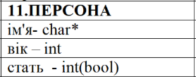
Завдання 1

